Lunes
31
de enero

Quinto de Primaria
Geografía

Las ciudades más pobladas de cada continente

Aprendizaje esperado: distingue la distribución de la población rural y urbana en los continentes.

Énfasis: localiza en mapas las ciudades más pobladas por continente.

¿Qué vamos a aprender?

Distinguirás las ciudades más pobladas de cada continente y realizarás un ejercicio de localización con la ayuda de mapas.

¿Qué hacemos?

Recordemos que en clases pasadas hemos comentado, que en las localidades urbanas se concentra la mayoría de la población, eso significa que la densidad de personas puede ser muy alta.

El caso de la ciudad china de Macao la densidad de población es tan alta, que viven más de 20,000 personas por kilómetro cuadrado.

En algunas ciudades crece tanto la población que llega a millones de habitantes, ¿Sabes cuáles son las ciudades más pobladas del mundo y en qué continente se encuentran?

Toma en cuenta lo que has aprendido sobre la gran cantidad de población que vive en Asia, seguramente las ciudades con más habitantes también están en ese continente.

Varias de las ciudades con mayor población se localizan en el continente asiático, pero para saber cuáles son y qué otras destacan en los otros continentes. Primero recuerda que las localidades urbanas, a diferencia de las rurales, cuentan con miles o millones de habitantes.

También ten presente que en México, y en otros países, las ciudades son localidades que tienen más de 2 500 habitantes.

Ese dato es correcto y significa que las ciudades van, desde algunas pequeñas que apenas rebasan los 2 500 habitantes, hasta gigantescos centros urbanos.

Las ciudades se pueden clasificar desde diferentes puntos de vista. Si tomas en cuenta la cantidad de personas que viven en ellas, y su área de influencia, se pueden dividir en ciudades pequeñas, intermedias, grandes y megaciudades.

Las ciudades pequeñas son localidades con población relativamente escasa, regularmente no rebasan los 200 mil habitantes y su área de influencia se limita a la zona sobre la que se asientan.

En tanto que, las ciudades intermedias pueden tener entre 200 mil y un millón de habitantes y su área de influencia, va más allá de la zona que ocupan.

Eso quiere decir que las ciudades grandes rebasan el millón de habitantes. Las grandes ciudades tienen más de un millón de habitantes y su área de influencia, llega a amplias regiones del territorio nacional o a la totalidad de este.

Las megaciudades, regularmente, tienen más de 5 millones de habitantes y su influencia puede hacerse sentir en varios países.

La ciudad de México, que tiene más de 23 millones de habitantes, es considerada una megaciudad. Aunque hay megaciudades que tienen una influencia en todo el planeta, tales como Nueva York, Londres, París y Tokio, a las que se les denomina megaciudades globales.

Las tres ciudades más pobladas de cada continente, con su población en millones de habitantes. Es preciso señalar que la población de cada ciudad incluye la de las áreas conurbadas, es decir, la de aquellas zonas cercanas a la ciudad que se han fusionado con esta. También, hay que tener en cuenta que como estas ciudades crecen de forma constante, la cantidad de población que se indica en las gráficas, estadísticas y mapas corresponde a un momento concreto, por ello, debes buscar siempre fuentes confiables y actuales que te permitan conocer el número de habitantes de cada ciudad.

A continuación, vas a conocer las ciudades más pobladas del mundo, por continente:

En América
Número uno: Ciudad de México, Estados Unidos Mexicanos, tiene 23.5 millones de habitantes.
Número dos: Sao Paulo, Brasil, con 21.6 millones de habitantes.
Número tres: Nueva York, Estados Unidos de América, con 18.8 millones de habitantes.

Eso quiere decir que, en México, se encuentra la ciudad más poblada del continente americano: La Ciudad de México.

El que viva mucha gente en la Ciudad de México, la hace una ciudad muy interesante, pero también con muchos problemas cotidianos para quienes viven allí. Vayamos con Europa.

En Europa
Número uno: Estambul, Turquía, con 14.7 millones de habitantes.
Número dos: Moscú, Federación Rusa, con 12.4 millones de habitantes.
Número tres: París, Francia, con 10.9 millones de habitantes.

En Asia
Número uno: Tokio, Japón, con 37.4 millones de habitantes. Tokio es la ciudad con mayor población del mundo y se ha conurbado con otras ciudades como Yokohama y Kawasaki.
Número dos: Nueva Delhi, India, con 28.5 millones de habitantes.
Número tres: Shanghái, China, con 25.5 millones de habitantes.

Tokio es una ciudad llena de curiosidades, tiene el mayor número de universidades en el mundo. Es famosa por sus restaurantes de todo tipo, y es considerada una de las ciudades más seguras del planeta.

Vamos ahora con nuestro siguiente continente.

En África
Número uno: El Cairo, Egipto, con 20.0 millones de habitantes.
Número dos: Lagos, Nigeria, con 13.4 millones de habitantes.
Número tres: Kinsasa, República Democrática del Congo, con 13.1 millones de habitantes.

Y, finalmente, en Oceanía
Número uno: Sídney, Australia, con 4.7 millones de habitantes.
Número dos: Melbourne, Australia, con 4.7 millones de habitantes.
Número tres: Brisbane, Australia, con 2.3 millones de habitantes.
Las tres ciudades con mayor población en todo el mundo se encuentran en Asia; se trata de Tokio en Japón, Nueva Delhi en India y Shanghái en China y todas ellas superan los 25 millones de habitantes.

Es sencillo los ejercicios de localización que haremos en seguida, los puedes realizar en el planisferio de la página 194 de tu libro de Geografía de 5 grado.

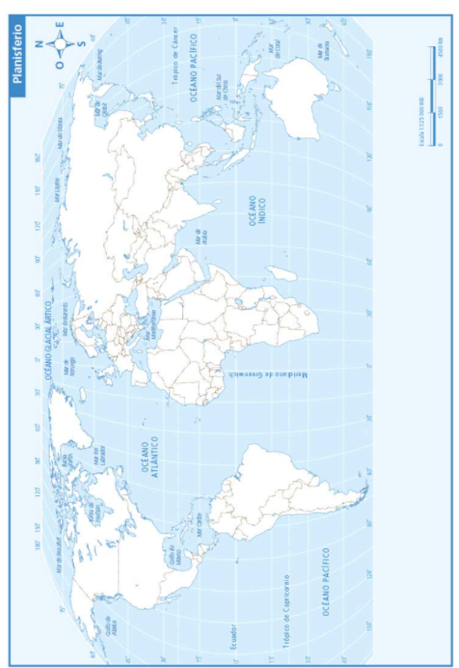

Recuerda que la latitud es la coordenada que nos permite ubicar un punto de la superficie terrestre hacia el Norte o Sur del Ecuador.

Por otra parte, la longitud nos permite ubicar ese punto hacia el Este u Oeste del meridiano de Greenwich.

Eso quiere decir que, si quieres localizar la Ciudad de México, cuyas coordenadas son: 19º de latitud Norte y 99º de longitud Oeste, te debes mover 19º hacia el Norte a partir del Ecuador y 99º hacia el Oeste desde el Meridiano de Greenwich y donde esas líneas imaginarias se cruzan, se ubica la Ciudad de México.

Y para practicar la localización, ahora ubica la ciudad de Tokio sobre el mapa. Como sabes que su latitud es 35º Norte y su longitud 139º Este, eso significa que para localizar la ciudad de Tokio te debes desplazar 35º al Norte del Ecuador y 139º al Este del meridiano de Greenwich, y donde coincidan estas líneas ahí estará ubicada la ciudad de Tokio.

Interesantes son los ejercicios de localización de ciudades en mapas por medio de coordenadas y son muy útiles, porque a partir de las coordenadas geográficas puedes ubicar no sólo ciudades, sino cualquier elemento que se halle sobre la superficie terrestre como: volcanes, lagos, islas, puertos, minas y monumentos, entre otros.

Para aclarar un par de aspectos relacionados con las ciudades más pobladas. Lo primero es que es muy complicado determinar el número exacto de habitantes de una ciudad. Ello se explica por diferentes razones, como la dificultad para contar una cantidad de millones de personas que cambia todo el tiempo, debido a que los nacimientos, las defunciones y la migración son constantes. Otra razón, es que muchas ciudades grandes y megaciudades se han fusionado con otras localidades cercanas y han formado lo que se conoce como zonas metropolitanas o conurbaciones, y ello vuelve imprecisos sus límites.

Como ya viste, la Ciudad de México tiene más de 23 millones de habitantes, esta cantidad incluye a los municipios conurbados.

La Ciudad de México cuenta con alrededor de 9 millones de personas, pero si consideras a los habitantes de los municipios conurbados llega a más de 23 millones. Por otro lado, conviene aclarar que en el ejercicio de localización que se hizo, solo se ubicó un punto que corresponde, aproximadamente, al centro de las ciudades de Tokio en Japón y Ciudad de México, pero no hay que perder de vista que en realidad las ciudades no son puntos, sino áreas muy extensas de la superficie terrestre.

El reto de hoy:

Te propongo que realices un ejercicio de localización de dos de estas ciudades. Para ello necesitas conocer su latitud y longitud.

En la siguiente tabla tienes las coordenadas geográficas de la Ciudad de México y Tokio, dos de las ciudades más pobladas del mundo:

Ciudad | Ciudad de México | Tokio, Japón
Latitud | 19º Norte | 35º Norte
Longitud | 99º Oeste | 139º Este

¡Buen trabajo!

Gracias por tu esfuerzo.

Para saber más:
Lecturas

https://www.conaliteg.sep.gob.mx/

